**TRƯỜNG ĐẠI HỌC CÔNG THƯƠNG TP.HỒ CHÍ MINH**

**KHOA CÔNG NGHỆ THÔNG TIN**

🙚🙩🙘



**HỌC PHẦN:PHÁT TRIỂN PHẦN MỀM ỨNG DỤNG THÔNG MINH**

**ĐỀ TÀI:HỆ THỐNG QUẢN LÝ QUÁN COFFE**

GVHD:Bùi Công Danh

SVTH:Nhóm

Nguyễn Thị Bích Phượng - 2001207202

Nguyễn Thị Kim Dung - 2001207041

Đào Quốc Thái - 2001200045

TP.HỒ CHÍ MINH, THÁNG 11 NĂM 2023

**BẢNG PHÂN CÔNG CÔNG VIỆC**

|  |  |  |  |  |
| --- | --- | --- | --- | --- |
| Stt | Mssv | Họ Tên | Công Việc | Đánh giá % |
| 1 | 2001207202 | Nguyễn Thị Bích Phượng (Nhóm Trưởng) |  | 100% |
| 2 | 2001207041 | Nguyễn Thị Kim Dung |  | 100% |
| 3 | 2001200045 | Đào Quốc Thái |  | 100% |

**MỤC LỤC**

LỜI CẢM ƠN 1

PHẦN MỞ ĐẦU 2

Phần nội dung 3

I Tổng quan 3

1 Định nghĩa vấn đề 3

2 Phạm vi của đồ án 3

3 Mục tiêu 3

4 Lý do chọn đề tài 4

II Cơ sở lý thuyết 5

1 Các công nghệ hỗ trợ 5

1.1 Mô hình ADO.NET 5

1.2 LINQ TO SQL 6

2 Thuật toán tô màu đồ thị 7

III Phân tích đề tài 9

1 Phân tích yêu cầu hệ thống 9

2 Yêu cầu chức năng: 11

3 Yêu cầu phi chức năng: 11

4 Các quy trình nghiệp vụ 12

4.1 Sơ đồ use case nghiệp vụ 12

4.2 Nghiệp vụ đăng nhập hệ thống 13

4.2.1 Bằng văn bảng 13

4.2.2 Bằng sơ đồ hoạt động 13

13

4.2.3 Sơ đồ tuần tự 14

4.2.4 Sơ đồ cộng tác 14

4.3 Quy trình nghiệp vụ xếp lịch làm việc cho nhân viên 15

4.3.1 Bằng văn bảng 15

4.3.2 Bằng sơ đồ hoạt động 15

4.3.3 Sơ đồ tuần tự 16

4.3.4 Sơ đồ cộng tác 17

17

4.4 Quy trình nghiệp vụ Order nước cho khách hàng 18

4.4.1 Bằng văn bảng 18

4.4.2 Bằng sơ đồ hoạt động 18

4.4.3 Sơ đồ tuần tự 19

4.4.4 Sơ đồ cộng tác 20

4.5 Nghiệp vụ tìm kiếm sản phẩm 21

4.5.1 Bằng văn bản 21

4.5.2 Bằng sơ đồ hoạt động 21

4.5.3 Sơ đồ tương tác 22

4.5.4 Sơ đồ cộng tác 22

4.6 Quy trình nghiệp vụ Đặt nước online 23

4.6.1 Bằng văn bảng 23

4.6.2 Bằng sơ đồ hoạt động 23

4.6.3 Sơ đồ tuần tự 24

4.6.4 Sơ đồ cộng tác 24

4.7 Quy trình nghiệp vụ thanh toán 25

4.7.1 Bằng văn bản 25

4.7.2 Bằng sơ đồ hoạt động 25

4.7.3 Sơ đồ tuần tự 26

4.7.4 Sơ đồ cộng tác 26

IV Thiết kế hệ thống 27

1 Sơ đồ use case hệ thống 27

2 Đặc tả use case hệ thống 28

2.1 Đặc tả cho use case Đăng nhập 28

2.2 Đặc tả cho use case Order 29

2.3 Đặc tả use case Đặt hàng online 30

2.4 Đặc tả use case Tìm kiếm sản phẩm 31

2.5 Đặc tả use case Thanh toán hóa đơn 32

2.6 Đặc tả use case Xếp lịch làm việc 33

2.7 Đặc tả use case Quản lý sản phẩm 34

2.8 Đặc tả use case Quản lý nhân viên 35

2.9 Đặc tả use case Quản lý tài khoản 36

3 Mô hình CDM 37

4 Mô hình phân cấp chức năng 38

5 Sơ đồ BPM 38

6 Sơ đồ diagram 39

Tài liệu tham khảo 40

1. LỜI CẢM ƠN

Trên thực tế không có thành công nào mà không gắn liền với những sự giúp đỡ, hỗ trợ dù ít hay nhiều, dù trực tiếp hay gián tiếp từ người khác. Với lòng biết ơn sâu sắc, nhóm chúng em xin được gửi lời cảm ơn đến thầy Bùi Công Danh giảng viên bộ môn Phát triển phần mềm ứng dụng thông minh đã hướng dẫn và truyền đạt những kiến thức quý báu, đồng thời tạo điều kiện cho chúng em vận dụng những kiến thức đã học vào thực tế và hoàn thành đồ ân kết môn này.

Lời tiếp theo chúng em xin cảm ơn tất cả những người bạn đã giúp đỡ nhóm nghiên cứu rất nhiều trong khoảng thời gian học tập. Tuy nhiên, vì thời gian và kiến thức còn hạn chế nên không thể tránh được những thiếu sót, rất mong được nhận những ý kiến đóng góp từ thầy để chúng em được học hỏi thêm nhiều kinh nghiệm và khắc phục những lỗi sai sau này. Một lần nữa nhóm em xin bày tỏ lòng cảm ơn sâu sắc và chân thành nhất.

Xin chân thành cảm ơn!

1. PHẦN MỞ ĐẦU

Những tiến bộ to lớn về công nghệ, đặc biệt là công nghệ thông tin trong những thập niên cuối của thế kỉ 20 đã tạo ra bước ngoặt mới cho sự phát triển kinh tế xã hội toàn cầu. Chính trên nền tảng đó, một phương thức thương mại mới đã xuất hiện và phát triển nhanh chóng, đó là các hệ thống quản lý của các cửa hàng. Một hệ thống quản lý chính là một công cụ hiện đại sử dụng mạng Internet giúp cho các doanh nghiệp có thể xâm nhập vào thị trường thế giới, thu thập thông tin nhanh hơn, nhiều hơn và chính xác hơn.

Ngày nay Internet đã trở thành dịch vụ phổ biến và thiết yếu và có ảnh hưởng sâu rộng tới thói quen, sinh hoạt, giải trí của nhiều người. Cùng với sự phát triển của Internet thì các hình thức mua và bán hàng cho mọi người ngày càng đa dạng và phát triển hơn. Các ứng dụngWeb ngày càng trở nên phổ biến. Trước nhu cầu đó, nhóm chúng em quyết định chọn đề tài “**Hệ thống quản lý quán coffee**”.

1. Phần nội dung
   1. Tổng quan
      1. Định nghĩa vấn đề

* Quán cà phê là một loại hình kinh doanh phổ biến ở Việt Nam. Tuy nhiên, việc quản lý quán cà phê theo cách thủ công thường gặp nhiều khó khăn và bất cập, như:
* Dễ xảy ra sai sót, nhầm lẫn trong việc nhập nguyên liệu, gọi món, thanh toán, tính toán doanh thu, chi phí, công nợ,...
* Khó kiểm soát tình hình hoạt động của quán, như số lượng khách hàng, doanh thu theo giờ, theo ngày, theo tháng,...
* Tốn thời gian và công sức cho việc quản lý, báo cáo.
  + 1. Phạm vi của đồ án
* Đồ án sẽ xây dựng một ứng dụng quản lý quán cà phê, đáp ứng các yêu cầu sau:
* Quản lý nhân viên.
* Quản lý phân quyền.
* Quản lý lịch làm việc của nhân viên.
* Gọi món.
* Đặt online
* Tìm kiếm sản phẩm
  + 1. Mục tiêu
* Ứng dụng quản lý quán cà phê được xây dựng nhằm mục tiêu giải quyết các khó khăn và bất cập trong việc quản lý quán cà phê theo cách thủ công. Cụ thể, ứng dụng sẽ giúp:
* Tăng cường tính chính xác, hiệu quả trong việc quản lý quán cà phê.
* Giúp chủ quán dễ dàng nắm bắt tình hình hoạt động của quán.
* Tiết kiệm thời gian và công sức cho việc quản lý.
  + 1. Lý do chọn đề tài
* Thực trạng hiện nay, rất nhiều quán cà phê còn sử dụng quản lý theo hình thức thủ công như viết sổ tay, lập bảng phân công bằng các ứng dụng cơ bản như excel, ... Các cách ấy chưa mang lại hiệu quả quản lý cao cũng như mang lại rất nhiều rủi ro về sai xót thông tin hoặc mất dữ liệu.
* Vì thế đề tài "Ứng dụng quản lý quán cà phê" được chọn.
  1. Cơ sở lý thuyết
     1. Các công nghệ hỗ trợ
        1. Mô hình ADO.NET
* ADO là viết tắt của Microsoft ActiveX Data Objects. ADO.NET là một trong những công nghệ truy cập dữ liệu của Microsoft. Nó là một phần của .Net Framework được sử dụng để thiết lập kết nối giữa ứng dụng .NET và các nguồn dữ liệu.[1]
* ADO.NET cung cấp các công cụ và các lớp để thực hiện các hoạt động như kết nối, truy vấn, cập nhật và xử lý dữ liệu từ các nguồn dữ liệu khác nhau như Microsoft SQL Server, Oracle, MySQL và nhiều hệ quản trị Database khác.
* Các thành phần chính của ADO.NET bao gồm:

1. Connection: Được sử dụng để thiết lập kết nối với Database từ ứng dụng .NET.

2. Command: Được sử dụng để thực thi các truy vấn hoặc thủ tục lưu trữ trong Database.

3. DataReader: Cho phép đọc dữ liệu từ Database theo tuần tự, phù hợp với việc truy xuất dữ liệu một chiều.

4. DataAdapter: Là cầu nối giữa Database và DataSet để thực hiện các hoạt động trung gian như điều chỉnh dữ liệu giữa hai môi trường.

5. DataSet: Là một bộ sưu tập các đối tượng dữ liệu độc lập với nguồn dữ liệu, cho phép bạn làm việc với dữ liệu ngoại tuyến.

* ADO.NET cung cấp một cách linh hoạt và mạnh mẽ để làm việc với dữ liệu từ Database trong các ứng dụng .NET, cho phép tạo, đọc, cập nhật và xóa dữ liệu từ nhiều nguồn dữ liệu khác nhau một cách dễ dàng.
  + - 1. LINQ TO SQL
* LINQ to SQL cũng như LINQ là thư viện tích hợp sẵn vào nền tảng .NET từ bản 3.5 trở đi. LINQ to SQL gần như được xem là một công cụ với rất nhiều tính năng, nhưng nổi trội hơn cả là mô hình hóa các dữ liệu từ SQL Server thành dạng hướng đổi tượng và sử dụng cú pháp LINQ để truy xuất và thao thác dữ liệu.[2]
* LINQ to SQL có thể thực hiện các hoạt động như: tạo, đọc, cập nhật và xóa dữ liệu từ Database một cách dễ dàng. Một số đặc điểm chính của LINQ to SQL bao gồm:
* Mapping: Mối quan hệ giữa các đối tượng trong .NET và các bảng trong Database được quản lý thông qua các ánh xạ (mapping) được định nghĩa trong cấu trúc dữ liệu.
* Cú pháp LINQ: LINQ hỗ trợ truy vấn Database trực tiếp thông qua các câu truy vấn đơn giản.
* Cập nhật dữ liệu: LINQ to SQL cũng cung cấp cách thức để cập nhật dữ liệu từ Database theo cách tự nhiên thông qua các thay đổi trong đối tượng .NET.
  + 1. Thuật toán tô màu đồ thị
* Trong Lý thuyết đồ thị, tô màu đồ thị (tiếng Anh: graph coloring) là trường hợp đặc biệt của gán nhãn đồ thị, mà trong đó mỗi đỉnh hay mỗi cạnh hay mỗi miền của đồ thị có thể được gán bởi một màu hay một tập hợp các màu nào đó[3]. Tô màu đồ thị có thể là:
* Tô màu đỉnh: là gán cho mỗi đỉnh của đồ thị một màu, sao cho không có hai đỉnh nào liền kề lại cùng màu nhau.
* Tô màu cạnh: là gán cho mỗi cạnh của đồ thị một màu, sao cho không có 2 cạnh nào cùng màu nhau.
* Tô màu miền: là gán cho mỗi miền của đồ thị phẳng một màu, sao cho không có 2 miền có chung đường biên lại cùng màu nhau.
* Các bước thực hiện:
* Bước 1: Sắp xếp các đỉnh theo thứ tự giảm dần của bậc
* Bước 2: Xét đỉnh đầu tiên (bậc cao nhất) để gán màu
* Gán màu cho các đỉnh không liền kề với đỉnh đang xét, đảm bảo hai đỉnh liền kề không cùng màu.
* Lặp lại bước 2 đến hết danh sách.

Ví dụ:

B

52

28

45

I

A

125

21

D

31

63

79

84

F

C

19

92

E

Bước 1:

|  |  |  |  |  |  |  |  |
| --- | --- | --- | --- | --- | --- | --- | --- |
| Đỉnh | A | D | B | E | F | I | C |
| Bậc | 4 | 4 | 3 | 3 | 3 | 3 | 2 |
| Màu |  |  |  |  |  |  |  |
|  |  |  |  |  |  |  |  |

Bước 2:

* A có bậc cao nhất và xếp đầu danh sách nên tô màu 1
* Tô các đỉnh không liền kề với A, đảm bảo không có 2 đỉnh kề nhau cùng màu.

|  |  |  |  |  |  |  |  |
| --- | --- | --- | --- | --- | --- | --- | --- |
| Đỉnh | A | D | B | E | F | I | C |
| Bậc | 4 | 4 | 3 | 3 | 3 | 3 | 2 |
| Màu | Màu 1 |  |  |  |  | Màu 1 |  |
|  |  |  |  |  |  |  |  |

* Tô đỉnh D
* Tô đỉnh không liền kề D, đảm bảo không có 2 đỉnh kề nhau cùng màu.

|  |  |  |  |  |  |  |  |
| --- | --- | --- | --- | --- | --- | --- | --- |
| Đỉnh | A | D | B | E | F | I | C |
| Bậc | 4 | 4 | 3 | 3 | 3 | 3 | 2 |
| Màu | Màu 1 | Màu 2 |  | Màu 2 |  | Màu 1 |  |
|  |  |  |  |  |  |  |  |

* Tô đỉnh B
* Tô đỉnh không liền kề B, đảm bảo không có 2 đỉnh kề nhau cùng màu.

|  |  |  |  |  |  |  |  |
| --- | --- | --- | --- | --- | --- | --- | --- |
| Đỉnh | A | D | B | E | F | I | C |
| Bậc | 4 | 4 | 3 | 3 | 3 | 3 | 2 |
| Màu | Màu 1 | Màu 2 | Màu 3 | Màu 2 | Màu 3 | Màu 1 |  |
|  |  |  |  |  |  |  |  |

* Tô đỉnh C, đỉnh cuối cùng chưa tô màu.
  1. Phân tích đề tài
     1. Phân tích yêu cầu hệ thống

Hệ thống quản lý cà phê bao gồm các chức năng: Quản lý nhân viên, Xếp lịch làm cho nhân viên, Quản lý tài khoản nhân viên, Phân quyền cho admin và nhân viên, Order nước, Thanh toán hóa đơn, Đặt nước trên website, Đăng nhập tài khoản khách hàng

* Order nước : Là chức năng chính của phần mềm, đảm nhiệm vai trò bán hàng, tiếp nhận order của khách hàng.
* Quản lý nhân viên: Lưu trữ thông tin của nhân viên bao gồm: tên,giới tính,số điện thoại,địa chỉ,chức vụ trong cửa hàng (cho phép thao tác thêm thông tin,sửa thông tin,xóa thông tin và lưu thông tin)
* Quản lý tài khoản của nhân viên: Lưu trữ tài khoản của nhân viên (cho phép thao tác thêm tài khoản, xóa tài khoản, sửa tài khoản), cho phép nhân viên đăng nhập vào hệ thống để lưu trữ lại lần đăng nhập.
* Quản lý danh sách thức uống: Lưu trữ thông tin về các loại thức uống trong cửa hàng(cho phép thao tác thêm, xóa, sửa danh mục thức uống) để có sự đa dạng về thức uống.
* Xếp lịch làm cho nhân viên:xếp lịch làm cho nhân viên một cách hợp lý.Nhân viên đăng kí các khung giờ mà nhân viên có thể làm nhưng admin sẽ sắp xếp lịch sao cho phù hợp.
* Phân quyền cho admin và nhân viên:Mỗi lần đăng nhập vào hệ thống sẽ có 2 quyền admin và nhân viên. Nhân viên sẽ chỉ thực hiện được chức năng order nước cho khách hàng và thanh toán hóa đơn.Còn các quyền về quản lý thì thuộc về admin.
* Thanh toán hóa đơn: Thanh toán hóa đơn cho khách hàng để có thể thực hiện được chức năng thống kê doanh thu của cửa hàng theo các chỉ tiêu.
* Đặt nước online : Chức năng dành cho khách hàng đặt nước online. Chức năng này được thực hiện trên website bán hàng
* Đăng nhập tài khoản khách hàng: Khách hàng muốn đặt nước online bắt buộc phải đăng nhập vào hệ thống để hệ thống lưu trữ lại thông tin khách hàng. Để có thể thực hiện được một số chức năng như khuyến mãi hoặc tặng phiếu voucher cho lần mua tiếp theo.
* Thống kê doanh thu: Thống kê doanh thu theo ngày, tháng, năm, tùy vào nhu cầu của người người sử dụng. Ngoài ra còn thống kê được sản phẩm nào đang bán chạy nhất.
  + 1. Yêu cầu chức năng:
* Chức năng của admin:
* Quản lý nhân viên
* Quản lý tài khoản của nhân viên
* Xếp lịch làm việc cho nhân viên
* Quản lý danh mục thức uống
* Thống kê doanh thu
* Chức năng cho nhân viên:
* Order nước cho khách hàng
* Chức năng cho khách hàng
* Đặt nước online trên website
* Thanh toán hóa đơn
* Tìm kiếm thức uống
  + 1. Yêu cầu phi chức năng:
* Hệ thống phải có khả năng giữ an toàn cho các thông tin được lưu trữ trong hệ thống
* Hệ thống phải có giao diện đẹp, dễ nhìn, dễ sử dụng và đảm bảo tính nhất quán của các thông tin được lưu trữ trong hệ thống
  + 1. Các quy trình nghiệp vụ
       1. Sơ đồ use case nghiệp vụ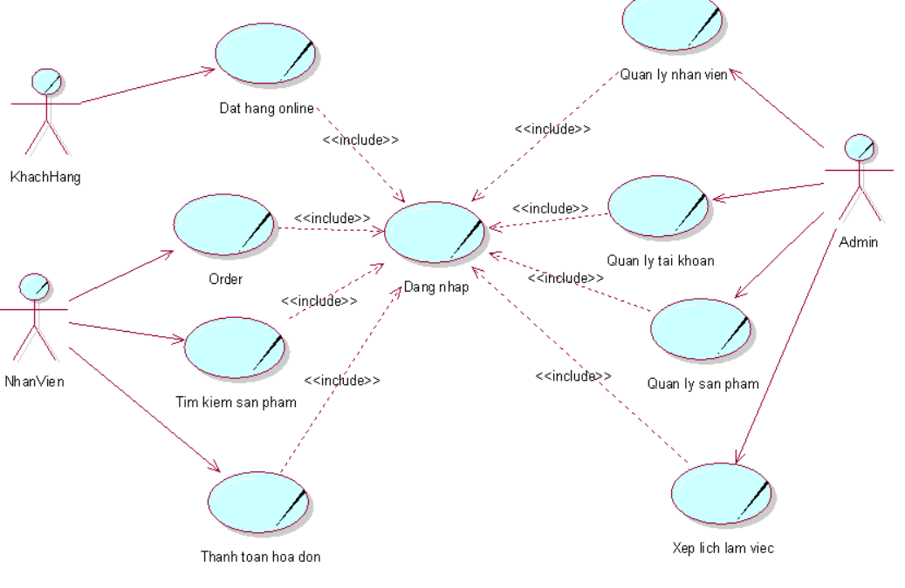
       2. Nghiệp vụ đăng nhập hệ thống
          1. Bằng văn bảng

|  |
| --- |
| Use case nghiệp vụ: Đăng nhập  Use case bắt đầu khi có một tài khoản đăng nhập vào hệ thống: Mục tiêu use case cung cấp quy trình đăng nhập |
| Các thông tin cơ bản   1. Nhân viên hoặc admin yêu cầu đăng nhập vào hệ thống 2. Nhân viên hoặc admin tiến hành nhập thông tin đăng nhập 3. Kiểm tra thông tin đăng nhập 4. Đăng nhập vào hệ thống 5. Hoàn tất đăng nhập |
| Các dòng thay thế  Tại dòng thứ 3: Kiểm tra thông tin không hợp lệ, nếu không hợp lệ sẽ có 2 tùy chọn là yêu cầu nhập lại thông tin hoặc là thoát không đăng nhập |

* + - * 1. Bằng sơ đồ hoạt động

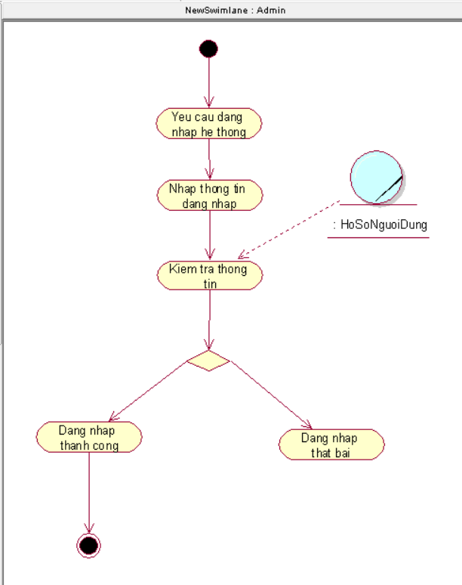

* + - * 1. Sơ đồ tuần tự

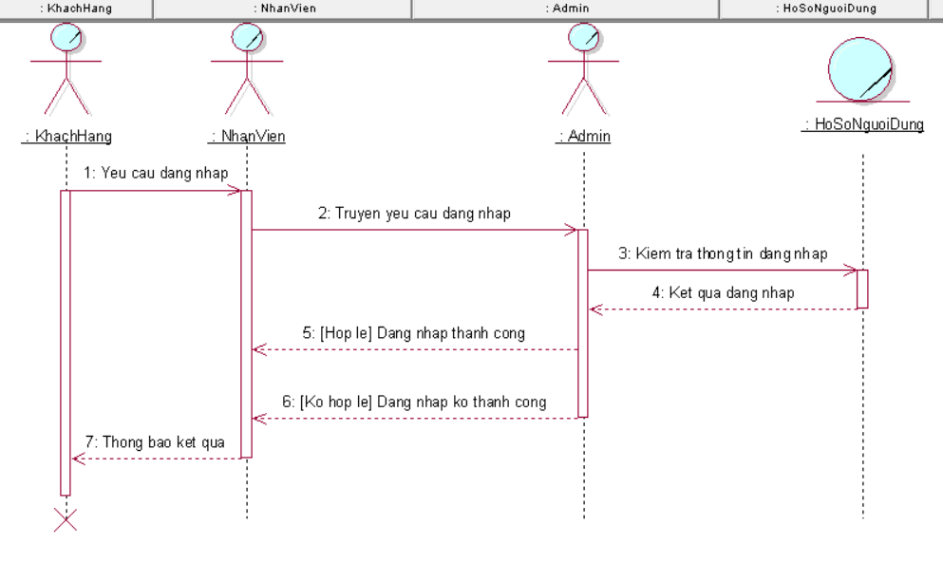

* + - * 1. Sơ đồ cộng tác

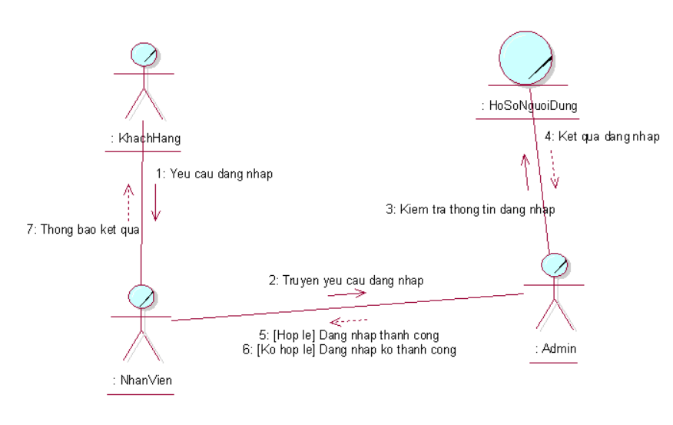

* + - 1. Quy trình nghiệp vụ xếp lịch làm việc cho nhân viên
         1. Bằng văn bảng

|  |
| --- |
| Use case nghiệp vụ: xếp lịch làm việc  Use case bắt đầu khi tới ngày xếp lịch làm việc cho tuần tới: Mục tiêu use case cung cấp quy trình xếp lịch làm việc |
| Các thông tin cơ bản   1. Nhân viên đăng kí lịch làm việc có thể trong một tuần 2. Admin sẽ nhận được lịch đăng kí của nhân viên 3. Admin sẽ sắp xếp lịch làm việc xoay ca và phù hợp cho cửa hàng 4. Admin trả về danh sách thời gian làm việc cho nhân viên 5. Nhân viên nhận được thời gian làm việc của mình |
| Các dòng thay thế |

* + - * 1. Bằng sơ đồ hoạt động

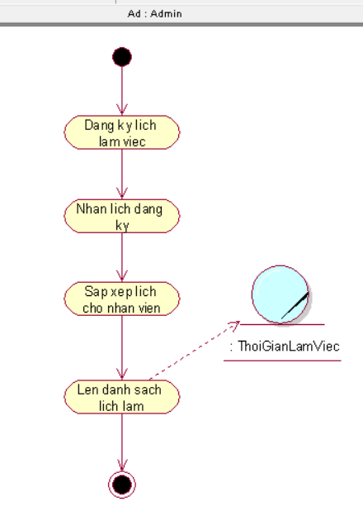

* + - * 1. 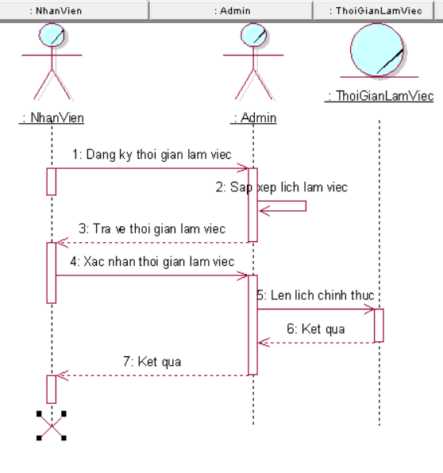Sơ đồ tuần tự
        2. Sơ đồ cộng tác

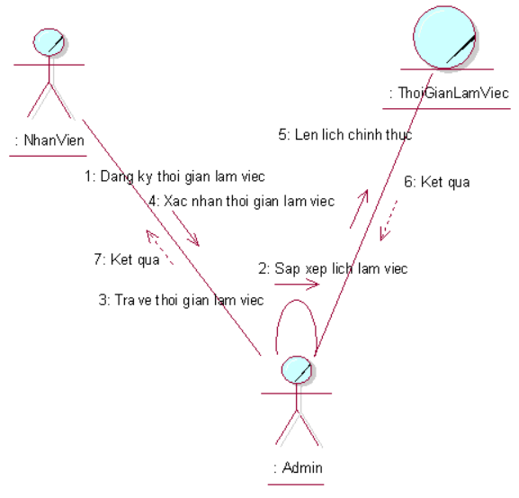

* + - 1. Quy trình nghiệp vụ Order nước cho khách hàng
         1. Bằng văn bảng

|  |
| --- |
| Use case nghiệp vụ: Order nước cho khách hàng  Use case bắt đầu khi có yêu cầu mua nước từ khách hàng |
| Các thông tin cơ bản   1. Khách hàng yêu cầu mua nước 2. Khách hàng sẽ đưa tên nước uống và số lượng của nước uống đó 3. Nhân viên sẽ kiểm tra nước uống còn hay không 4. Nhân viên thực hiện yêu cầu của khách hàng 5. Nhân viên báo lại với khách hàng để kiểm tra trước khi thanh toán hóa đơn 6. Nhân viên xác nhận thanh toán 7. Xuất hóa đơn gửi lại cho khách hàng |
| Các dòng thay thế  Tại dòng thứ 3: Kiểm tra không tồn tại thông báo lại khách hàng để đổi lại loại nước uống khác |

* + - * 1. 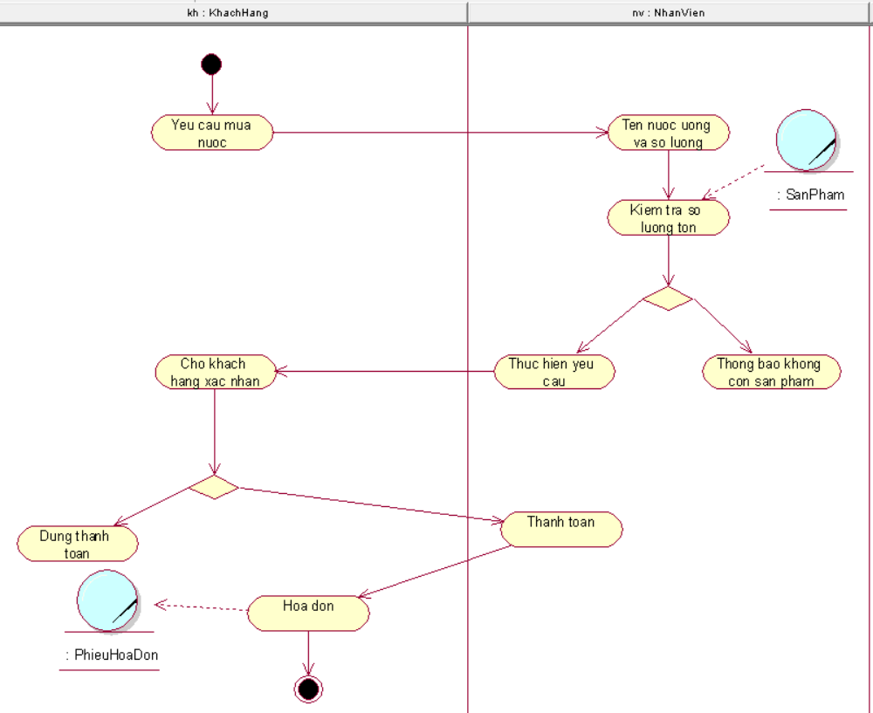Bằng sơ đồ hoạt động
        2. Sơ đồ tuần tự

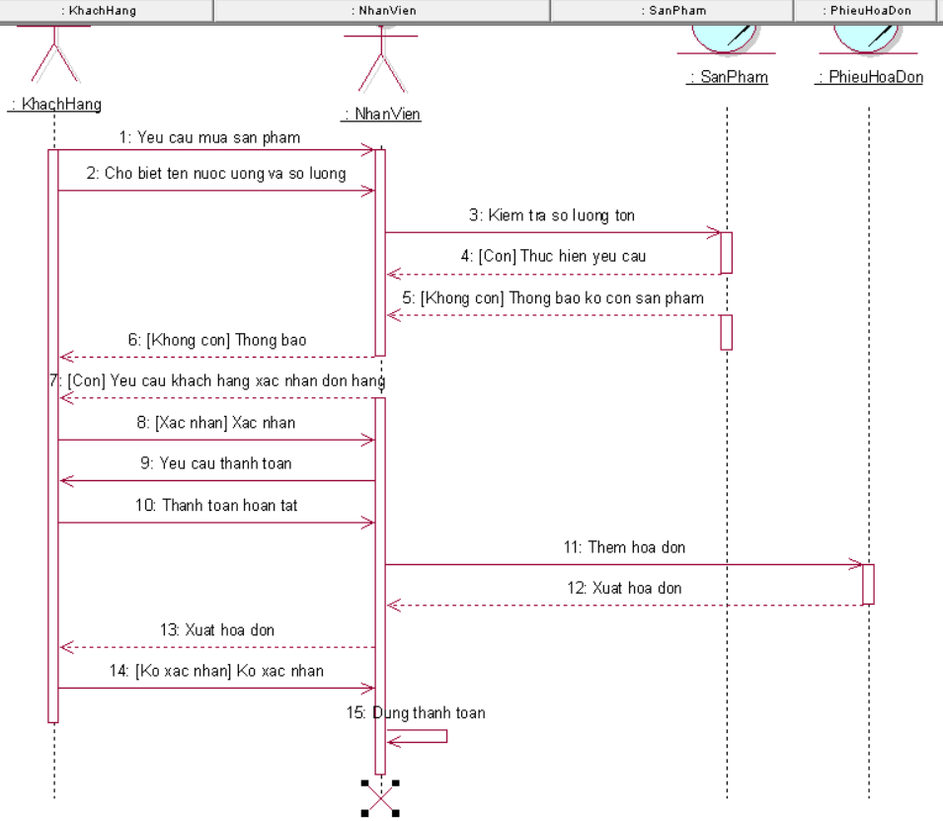

* + - * 1. Sơ đồ cộng tác

### 

* + - 1. Nghiệp vụ tìm kiếm sản phẩm
         1. Bằng văn bản

|  |
| --- |
| Use case nghiệp vụ: Tìm kiếm  Use Case miêu tả quá trình Tìm kiếm của Khách hàng trên hệ thống. |
| Các thông tin cơ bản  B1. Khách hàng nhập từ khóa tìm kiếm.  B2. Khách hàng tiến hành tìm kiếm.  B3. Nhân viên kiểm tra sản phẩm dựa vào từ khóa để tìm kiếm trên danh mục sản phẩm  B4. Nhân viên thông báo danh mục sản phẩm theo từ khóa tìm kiếm cho khách hàng. |
| Các dòng thay thế   * Tại B3:   + Nếu không có sản phẩm thì thông báo “Không có sản phẩm cần tìm” và quay lại B1. |

* + - * 1. 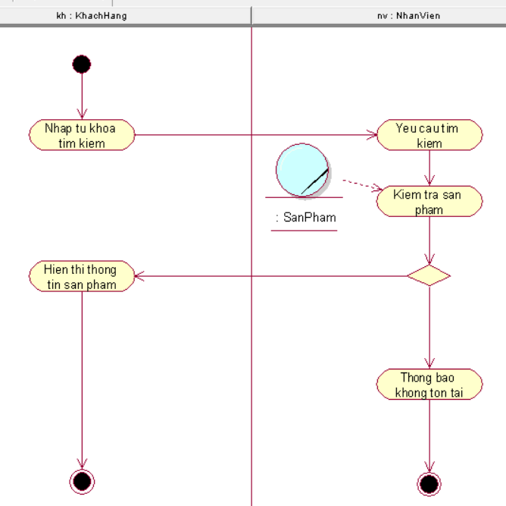Bằng sơ đồ hoạt động
        2. Sơ đồ tương tác

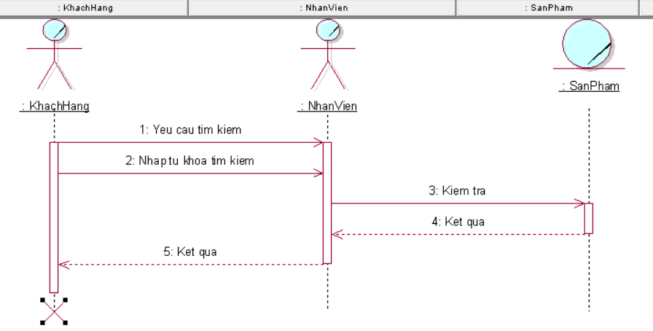

* + - * 1. Sơ đồ cộng tác

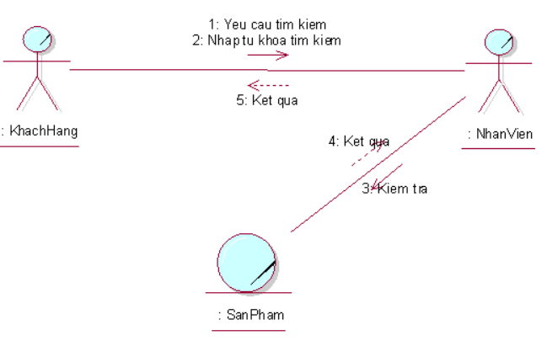

* + - 1. Quy trình nghiệp vụ Đặt nước online
         1. Bằng văn bảng

|  |
| --- |
| Use case nghiệp vụ: đặt nước online  Use case bắt đầu khách hàng đặt nước online; Mục tiêu use case cung cấp quy trình đặt nước online |
| Các thông tin cơ bản   1. Khách hàng đăng nhập vào website của cửa hàng 2. Thực hiện use case Tìm Kiếm 3. Khách hàng thêm nước uống vào giỏ hàng 4. Khách hàng vào giỏ hàng kiểm tra những nước uống mình đã chọn 5. Thực hiện use case Thanh Toán |
| Các dòng thay thế:  Tại dòng 4:Kiểm tra sai quay lại bước 2 |

* + - * 1. Bằng sơ đồ hoạt động

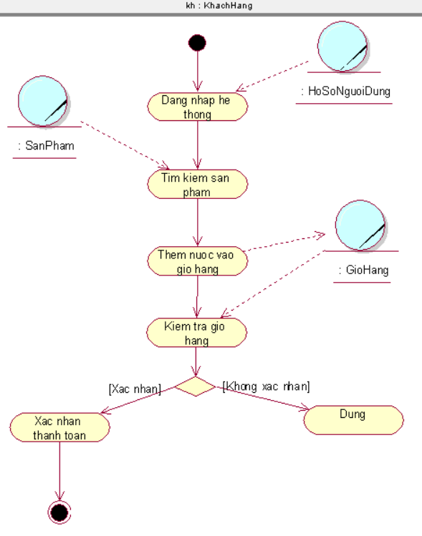

* + - * 1. Sơ đồ tuần tự

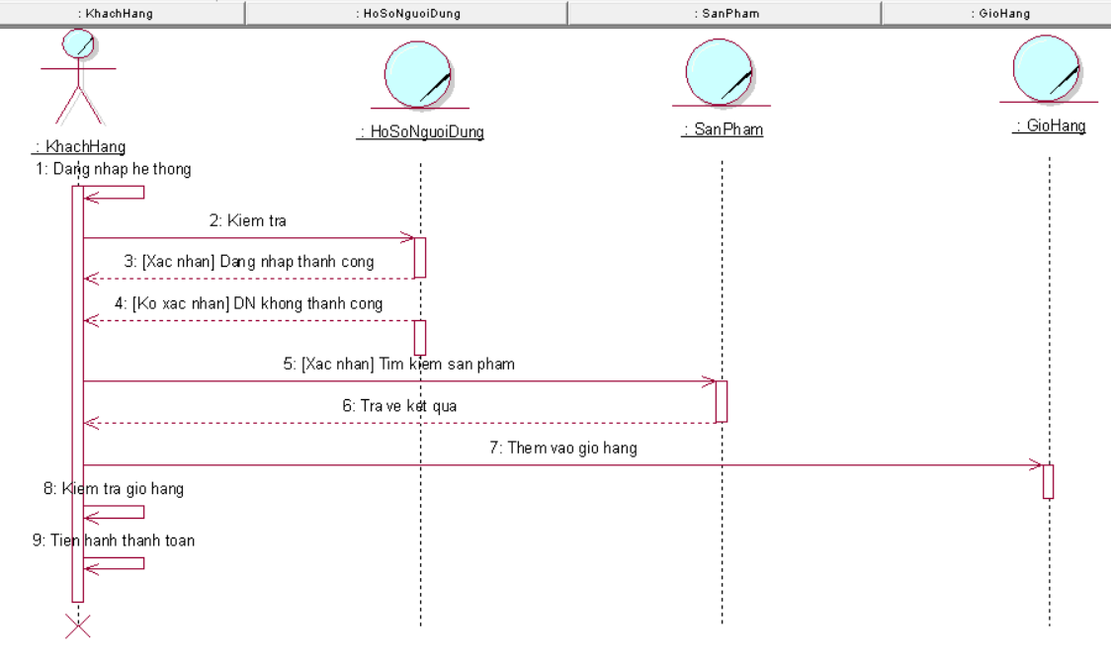

* + - * 1. Sơ đồ cộng tác

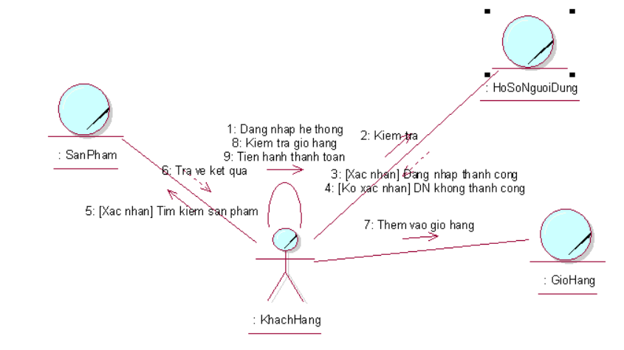

* + - 1. Quy trình nghiệp vụ thanh toán
         1. Bằng văn bản

|  |
| --- |
| Use case nghiệp vụ: Thanh toán  Use case bắt đầu khi khách hàng tiến hành thanh toán: Mục tiêu use case cung cấp quy trình thanh toán cho khách hàng |
| Các thông tin cơ bản   1. Khách hàng lựa chọn phương thức thanh toán 2. Hoàn tất thanh toán. |
| Các dòng thay thế  Tại dòng 1: Nếu khách hàng chọn thanh toán qua thẻ, yêu cầu cung cấp thông tin thẻ và xác nhận thanh toán |

* + - * 1. Bằng sơ đồ hoạt động

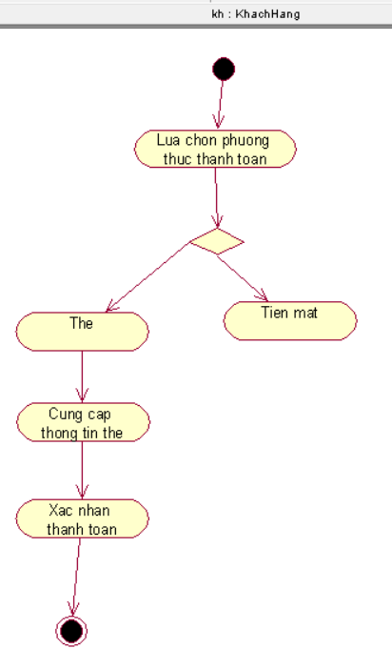

* + - * 1. Sơ đồ tuần tự

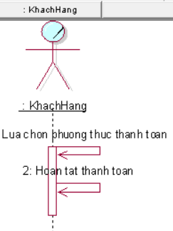

* + - * 1. Sơ đồ cộng tác

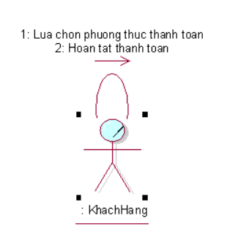

* 1. Thiết kế hệ thống
     1. Sơ đồ use case hệ thống

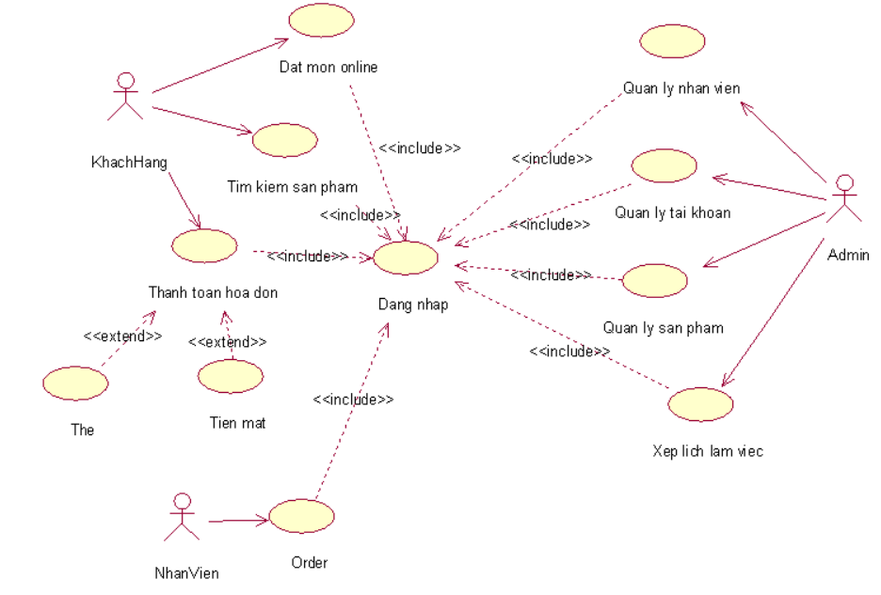

* + 1. Đặc tả use case hệ thống
       1. Đặc tả cho use case Đăng nhập

|  |  |
| --- | --- |
| Tên use case | Đăng nhập |
| Tóm tắt | Use case bắt đầu khi có người dùng đăng nhập. Hệ thống sẽ cho phép người dùng thực hiện các giao dịch. |
| Tác nhân | Khách hàng, Nhân viên, Admin |
| Use case liên quan | Đặt món, Tìm kiếm, Thanh toán, Order, Xếp lịch làm việc, Quản lý sản phẩm, Quản lý nhân viên, Quản lý tài khoản |
| Dòng sự kiện chính | 1. Hệ thống hiển thị giao diện yêu cầu nhập tên đăng nhập và mật khẩu tài khoản.  2. Người dùng nhập thông tin  3. Hệ thống kiểm tra thông tin vừa nhập và trả về kết quả  4. Hệ thống hiển thị giao diện chính gồm các giao dịch chính. |
| Dòng sự kiện phụ | Xử lý tài khoản đăng nhập không hợp lệ và đăng nhập không thành công |
| Điều kiện tiên quyết | Hệ thống phải được kết nối với mạng |
| Hậu điều kiện | Hệ thống phải ở trạng thái sẵn sàng để thực hiện các giao dịch khác |

* + - 1. Đặc tả cho use case Order

|  |  |
| --- | --- |
| Tên use case | Order |
| Tóm tắt | Use case bắt đầu khi có người dùng đặt hàng. Hệ thống sẽ cho phép người dùng thực hiện các giao dịch. |
| Tác nhân | Nhân viên |
| Use case liên quan | Đăng nhập |
| Dòng sự kiện chính | 1. Xác nhận tài khoản đăng nhập của nhân viên (thực hiện use case Đăng nhập)  2. Nhân viên chọn sản phẩm mà khách hàng muốn mua  3. Hệ thống hiển thị thông tin sản phẩm khách hàng vừa chọn  4. Nhân viên chọn đặt hàng sản phẩm  5. Hệ thống hiển thị thông báo xác nhận đặt hàng  6. Khách hàng chọn xác nhận đặt hàng  7. Hệ thống hiển thị thông báo đặt hàng thành công |
| Dòng sự kiện phụ | 1.1.Xử lý tài khoản đăng nhập không hợp lệ và đăng nhập không thành công  6.1. Xử lý khách hàng chọn không xác nhận đơn hàng  6.2. Hệ thống thông báo đã hủy đơn hàng và hiển thị màn hình ban đầu |
| Điều kiện tiên quyết | Hệ thống phải được kết nối với mạng |
| Hậu điều kiện | Hệ thống phải ở trạng thái sẵn sàng để thực hiện các giao dịch khác |

* + - 1. Đặc tả use case Đặt hàng online

|  |  |
| --- | --- |
| Tên use case | Đặt hàng online |
| Tóm tắt | Use case bắt đầu khi có người dùng đặt hàng. Hệ thống sẽ cho phép người dùng thực hiện các giao dịch. |
| Tác nhân | Khách hàng |
| Use case liên quan | Đăng nhập |
| Dòng sự kiện chính | 1. Xác nhận tài khoản đăng nhập của khách hàng (thực hiện use case Đăng nhập)  2. Khách hàng chọn sản phẩm mà mình muốn mua  3. Hệ thống hiển thị thông tin sản phẩm khách hàng vừa chọn  4. Khách hàng chọn đặt hàng sản phẩm  5. Hệ thống hiển thị thông báo xác nhận đặt hàng  6. Khách hàng chọn xác nhận đặt hàng  7. Hệ thống hiển thị thông báo đặt hàng thành công |
| Dòng sự kiện phụ | 1.1.Xử lý tài khoản đăng nhập không hợp lệ và đăng nhập không thành công  6.1. Xử lý khách hàng chọn không xác nhận đơn hàng  6.2. Hệ thống thông báo đã hủy đơn hàng và hiển thị màn hình ban đầu |
| Điều kiện tiên quyết | Hệ thống phải được kết nối với mạng |
| Hậu điều kiện | Hệ thống phải ở trạng thái sẵn sàng để thực hiện các giao dịch khác |

* + - 1. Đặc tả use case Tìm kiếm sản phẩm

|  |  |
| --- | --- |
| Tên use case | Tìm kiếm sản phẩm |
| Tóm tắt | Use case bắt đầu khi có người dùng tìm kiếm sản phẩm. Hệ thống sẽ cho phép người dùng thực hiện các giao dịch. |
| Tác nhân | Khách hàng |
| Use case liên quan | Đăng nhập |
| Dòng sự kiện chính | 1. Xác nhận tài khoản đăng nhập của khách hàng (thực hiện use case Đăng nhập)  2. Khách hàng nhập thông tin sản phẩm mà mình muốn tìm  3. Hệ thống hiển thị thông tin sản phẩm khách hàng vừa nhập |
| Dòng sự kiện phụ | 1.1.Xử lý tài khoản đăng nhập không hợp lệ và đăng nhập không thành công  3.1. Xử lý không tìm thấy thông tin sản phẩm khách hàng vừa nhập |
| Điều kiện tiên quyết | Hệ thống phải được kết nối với mạng |
| Hậu điều kiện | Hệ thống phải ở trạng thái sẵn sàng để thực hiện các giao dịch khác |

* + - 1. Đặc tả use case Thanh toán hóa đơn

|  |  |
| --- | --- |
| Tên use case | Thanh toán |
| Tóm tắt | Use case bắt đầu khi có khách hàng yêu cầu thanh toán. Hệ thống sẽ cho phép khách hàng thực hiện giao dịch |
| Tác nhân | Khách hàng |
| Use case liên quan | Đăng nhập |
| Dòng sự kiện chính | 1. Xác nhận tài khoản đăng nhập của chủ thẻ (thực hiện use case Đăng nhập)  2. Khách hàng chọn chức năng thanh toán cho đơn hàng cụ thể  3. Hệ thống hiển thị thông tin đơn hàng đó và số tiền cần thanh toán  4. Khách hàng lựa chọn phương thức thanh toán  4.1. Nếu khách hàng chọn thanh toán bằng tiền mặt thì hệ thống sẽ lưu giữ thông tin và cập nhập thông tin qua cho bên vận chuyển (thực hiện usecase Tiền mặt)  4.2. Nếu khách hàng chọn thanh toán bằng thẻ thì hệ thống yêu cầu nhập số tài khoản và xác thực sau đó cập nhật cho bên đơn vị vận chuyển (thực hiện usecase Thẻ) |
| Dòng sự kiện phụ | Xử lý tài khoản đăng nhập không hợp lệ và đăng nhập không thành công |
| Điều kiện tiên quyết | Hệ thống phải được kết nối với mạng |
| Hậu điều kiện | Hệ thống phải ở trạng thái sẵn sang để thực hiện các giao dịch |

* + - 1. Đặc tả use case Xếp lịch làm việc

|  |  |
| --- | --- |
| Tên use case | Xếp lịch làm việc |
| Tóm tắt | Use case bắt đầu khi có người dùng yêu cầu xếp lịch làm việc. Hệ thống sẽ cho phép người dùng thực hiện các giao dịch. |
| Tác nhân | Admin |
| Use case liên quan | Đăng nhập |
| Dòng sự kiện chính | 1. Xác nhận tài khoản đăng nhập của admin (thực hiện use case Đăng nhập)  2. Admin chọn hiển thị thông tin các đơn đăng ký lịch làm việc  3. Hệ thống hiển thị thông tin các phiếu đăng ký lịch làm việc  4. Admin xếp lịch và xác nhận hoàn tất  5. Hệ thống hiển thị thông báo xác nhận xếp lịch hoàn tất |
| Dòng sự kiện phụ | 1.1.Xử lý tài khoản đăng nhập không hợp lệ và đăng nhập không thành công |
| Điều kiện tiên quyết | Hệ thống phải được kết nối với mạng |
| Hậu điều kiện | Hệ thống phải ở trạng thái sẵn sàng để thực hiện các giao dịch khác |

* + - 1. Đặc tả use case Quản lý sản phẩm

|  |  |
| --- | --- |
| Tên use case | Quản lý sản phẩm |
| Tóm tắt | Use case bắt đầu khi có admin yêu cầu quản lý sản phẩm. Hệ thống sẽ cho phép người dùng thực hiện các giao dịch. |
| Tác nhân | Admin |
| Use case liên quan | Đăng nhập |
| Dòng sự kiện chính | 1. Xác nhận tài khoản đăng nhập của khách hàng (thực hiện use case Đăng nhập)  2. Admin chọn hiển thị thông tin sản phẩm  3. Hệ thống hiển thị thông tin sản phẩm  4. Admin chọn chức năng thêm, xóa, sửa  5. Hệ thống hiển thị các giao diện theo yêu cầu tương ứng của admin  6. Khách hàng tiến hành thêm, xóa, sửa và xác nhận hoàn tất  7. Hệ thống hiển thị thông báo thêm, xóa, sửa thành công |
| Dòng sự kiện phụ | 1.1.Xử lý tài khoản đăng nhập không hợp lệ và đăng nhập không thành công  6.1. Xử lý admin không xác nhận hoàn tất  7.1. Xử lý hệ thống hiển thị thông báo không thành công |
| Điều kiện tiên quyết | Hệ thống phải được kết nối với mạng |
| Hậu điều kiện | Hệ thống phải ở trạng thái sẵn sàng để thực hiện các giao dịch khác |

* + - 1. Đặc tả use case Quản lý nhân viên

|  |  |
| --- | --- |
| Tên use case | Quản lý nhân viên |
| Tóm tắt | Use case bắt đầu khi có admin yêu cầu quản lý nhân viên. Hệ thống sẽ cho phép người dùng thực hiện các giao dịch. |
| Tác nhân | Admin |
| Use case liên quan | Đăng nhập |
| Dòng sự kiện chính | 1. Xác nhận tài khoản đăng nhập của khách hàng (thực hiện use case Đăng nhập)  2. Admin chọn hiển thị thông tin nhân viên  3. Hệ thống hiển thị thông tin nhân viên  4. Admin chọn chức năng thêm, xóa, sửa  5. Hệ thống hiển thị các giao diện theo yêu cầu tương ứng của admin  6. Khách hàng tiến hành thêm, xóa, sửa và xác nhận hoàn tất  7. Hệ thống hiển thị thông báo thêm, xóa, sửa thành công |
| Dòng sự kiện phụ | 1.1.Xử lý tài khoản đăng nhập không hợp lệ và đăng nhập không thành công  6.1. Xử lý admin không xác nhận hoàn tất  7.1. Xử lý hệ thống hiển thị thông báo không thành công |
| Điều kiện tiên quyết | Hệ thống phải được kết nối với mạng |
| Hậu điều kiện | Hệ thống phải ở trạng thái sẵn sàng để thực hiện các giao dịch khác |

* + - 1. Đặc tả use case Quản lý tài khoản

|  |  |
| --- | --- |
| Tên use case | Quản lý tài khoản |
| Tóm tắt | Use case bắt đầu khi có admin yêu cầu quản lý tài khoản. Hệ thống sẽ cho phép người dùng thực hiện các giao dịch. |
| Tác nhân | Admin |
| Use case liên quan | Đăng nhập |
| Dòng sự kiện chính | 1. Xác nhận tài khoản đăng nhập của khách hàng (thực hiện use case Đăng nhập)  2. Admin chọn hiển thị thông tin tài khoản  3. Hệ thống hiển thị thông tin tài khoản  4. Admin chọn chức năng thêm, xóa, sửa  5. Hệ thống hiển thị các giao diện theo yêu cầu tương ứng của admin  6. Khách hàng tiến hành thêm, xóa, sửa và xác nhận hoàn tất  7. Hệ thống hiển thị thông báo thêm, xóa, sửa thành công |
| Dòng sự kiện phụ | 1.1.Xử lý tài khoản đăng nhập không hợp lệ và đăng nhập không thành công  6.1. Xử lý admin không xác nhận hoàn tất  7.1. Xử lý hệ thống hiển thị thông báo không thành công |
| Điều kiện tiên quyết | Hệ thống phải được kết nối với mạng |
| Hậu điều kiện | Hệ thống phải ở trạng thái sẵn sàng để thực hiện các giao dịch khác |

* + 1. Mô hình CDM

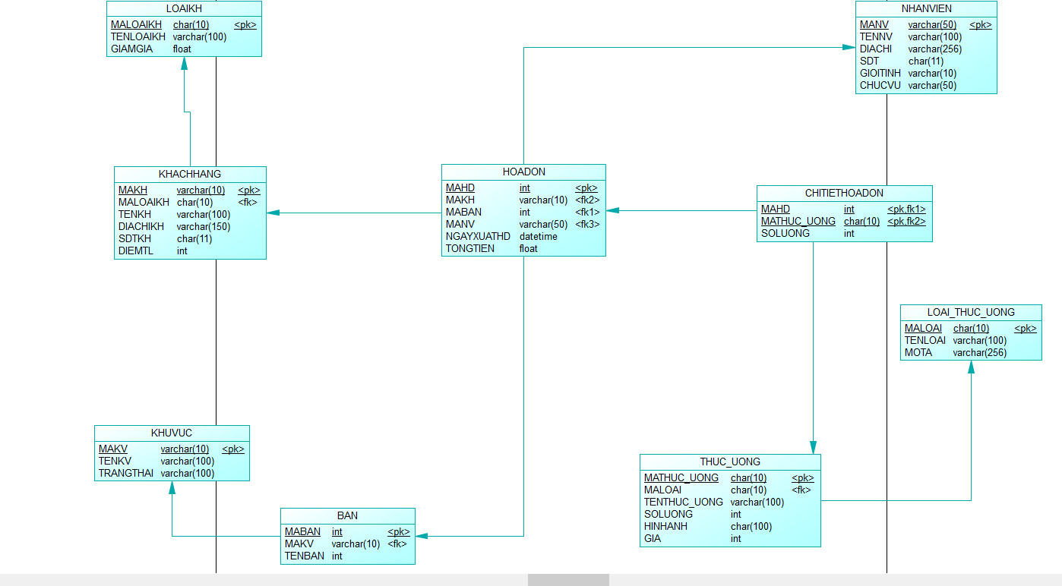

* + 1. Mô hình phân cấp chức năng
    2. Sơ đồ BPM

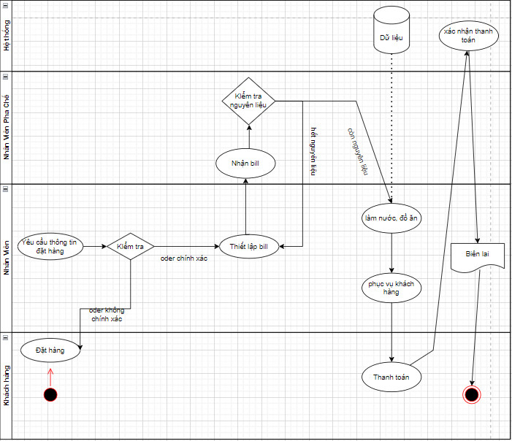

* + 1. Sơ đồ diagram

1. Tài liệu tham khảo

[1] :<https://freetuts.net/gioi-thieu-ve-adonet-5440.html>

[2]:<https://www.imic.edu.vn/tin-tuc-cong-nghe/27952/-linq-to-sql-la-gi.html#:~:text=LINQ%20to%20SQL%20c%C5%A9ng%20nh%C6%B0,v%C3%A0%20thao%20th%C3%A1c%20d%E1%BB%AF%20li%E1%BB%87u.>

[3]:<https://vi.wikipedia.org/wiki/T%C3%B4_m%C3%A0u_%C4%91%E1%BB%93_th%E1%BB%8B>